Федеральное автономное образовательное учреждение высшего образования
«Санкт-Петербургский государственный политехнический
университет Петра Великого»
Институт среднего профессионального образования
Лабораторная работа № 11
Тема: «Работа с однородными структурированными типами данных. Элементы пользовательского интерфейса по работе с массивами.»
МДК.01.01 Разработка программных модулей
Вариант 5
Специальность: 09.02.07
Группа: 24290907/3111
Выполнил: студент Губин А.В.
Проверил: преподаватель Девятко Н.С.
Санкт-Петербург
2025 г
Цель работы: получить практические навыки работы с компонентами для обработки однородных структурированных данных: научится работать с компонентом dataGridView для решения задач по обработке одномерных динамических массивов.
Математическая модель:
Входные данные:
array [] – массив чисел типа double. Заполняется случайно, либо пользователем с клавиатуры в ячейки dataGridView
Выходные данные:
Вывод массива (array) в label: перестановка в обратном порядке всех положительных элементов вещественного массива из n элементов.
Связь:
Определяются два индекса: первый (firstPos) начинается с начала массива, второй (lastPos) — с конца.
Индексы продвигаются навстречу друг другу, пропуская отрицательные элементы и нули. Если элемент отрицателен или равен нулю, индексы сдвигаются соответственно вперед или назад, пока не найдут положительные значения.
Когда оба индекса указывают на положительные числа, производится обмен значений местами.
Этот процесс продолжается до тех пор, пока индексы не пересекутся.
Если массив изначально не содержал ни одного положительного элемента, возникает исключение с сообщением "В массиве нет положительных!".
Метод обработки массива:
public double[] ReversePositive(double[] array)
{
bool notpos = true;
int firstPos = 0;
int lastPos = array.Length - 1;
while (firstPos < lastPos)
{
while (firstPos < array.Length && array[firstPos] <= 0) firstPos++;
while (lastPos >= 0 && array[lastPos] <= 0) lastPos--;
if (firstPos < lastPos)
{
double t = array[firstPos];
array[firstPos] = array[lastPos];
array[lastPos] = t;
firstPos++;
lastPos--;
notpos = false;
}
}
if (notpos) throw new Exception("В массиве нет положительных!");
return array;
}
Юнит-тесты:
using Microsoft.VisualStudio.TestTools.UnitTesting;
using System;
using test;

namespace UnitTest
{
[TestClass]
public class UnitTest1
{
[TestMethod]
public void TestMethod1()
{
MyArray myArray = new MyArray();
double[] arr = { -1, 2, 3, -2, 0, 5 };
double[] expected = { -1, 5, 3, -2, 0, 2 };
double[] actual = myArray.ReversePositive(arr);
CollectionAssert.AreEqual(expected, actual, "Тест не пройден!");
}

[TestMethod]
public void TestMethod2()
{
MyArray myArray = new MyArray();
double[] arr = { -1, 2, 3, -2, 0, 5, 10, 0, -2, 3, 4, -3 };
double[] expected = { -1, 4, 3, -2, 0, 10, 5, 0, -2, 3, 2, -3};
double[] actual = myArray.ReversePositive(arr);
CollectionAssert.AreEqual(expected, actual, "Тест не пройден!");
}

[TestMethod]
[ExpectedException(typeof(Exception), "В массиве нет положительных!")]
public void TestMethod3()
{
MyArray myArray = new MyArray();
double[] myAr = { -1.2, -9.6, -11.5, -7.8 };
double[] actual = myArray.ReversePositive(myAr);
}
}
}

Успешное выполнение тестов:
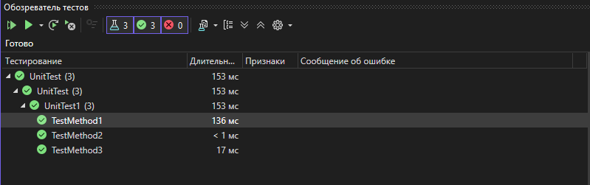
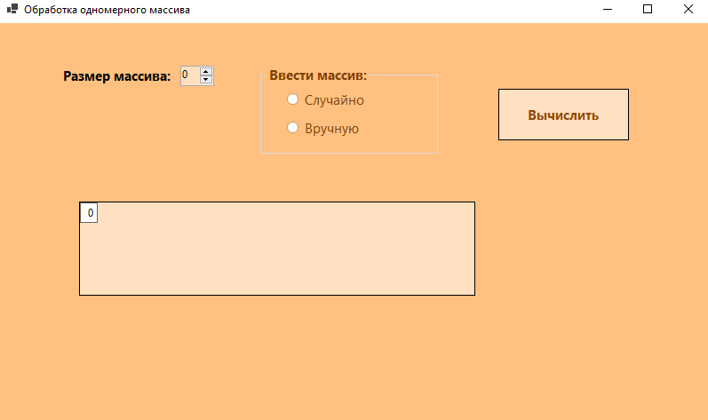
button1
groupBox1
dataGridView1
radioButton2
radioButton1
numericUpDown1
label1

Вид пользовательского интерфейса
Код программы:
namespace _11
{

public partial class Form1 : Form
{
public double[] array;
public Form1()
{
InitializeComponent();

}

private void numericUpDown1_ValueChanged(object sender, EventArgs e)
{
int n = (int)numericUpDown1.Value; // Количество колонок

dataGridView1.RowCount = 1; // Устанавливаем одну строку

// Добавляем недостающие колонки
while (dataGridView1.ColumnCount < n)
{
DataGridViewColumn column = new DataGridViewColumn();
column.CellTemplate = new DataGridViewTextBoxCell();
column.AutoSizeMode = DataGridViewAutoSizeColumnMode.AllCells;
column.SortMode = DataGridViewColumnSortMode.NotSortable;
dataGridView1.Columns.Add(column);
string lastIndex = (dataGridView1.ColumnCount - 1).ToString();
dataGridView1.Columns[dataGridView1.ColumnCount - 1].HeaderText = lastIndex;
}

// Удаляем лишние колонки
if (dataGridView1.ColumnCount > n)
{
for (int i = dataGridView1.ColumnCount - 1; i >= n; i--)
{
dataGridView1.Columns.RemoveAt(i);
}
}

groupBox1.Enabled = numericUpDown1.Value > 0;
}

// Кнопка обработки массива
private void button1_Click(object sender, EventArgs e)
{
array = new double[dataGridView1.ColumnCount];

for (int i = 0; i < dataGridView1.ColumnCount; i++)
{
array[i] = Convert.ToDouble(dataGridView1.Rows[0].Cells[i].Value);
}

MyArray myArray = new MyArray();
myArray.ReversePositive(array); //Применяем метод обработки массива к заполненному массиву

label2.Text = "Обработанный массив: ";

//Вывод массива
foreach (var item in array)
{
label2.Text += item.ToString() + " ";
}
}

//Изменение состояния кнопок и ячеек в datGridView в зависимости от того, какая радио кнопка выбрана
private void radioButton1_CheckedChanged(object sender, EventArgs e)
{
button1.Enabled = radioButton1.Checked || radioButton2.Checked;

dataGridView1.ReadOnly = radioButton1.Checked;
}

//Заполнение массива в зависимости от того, какая нажимается радио кнопка
private void radioButton1_Click(object sender, EventArgs e)
{
Random rnd = new Random();
for (int i = 0; i < dataGridView1.Columns.Count; i++)
{
if (sender == radioButton1)
dataGridView1.Rows[0].Cells[i].Value = rnd.Next(-101, 100);
if (sender == radioButton2)
dataGridView1.Rows[0].Cells[i].Value = 0;
}
}

//Проверка вводимых в каждую ячейку данных
private void dataGridView1_KeyPress(object sender, KeyPressEventArgs e)
{
string tx = ((Control)sender).Text;
if ((e.KeyChar >= '0') && (e.KeyChar <= '9')) //Цифры разрешены
return;
if (e.KeyChar == '-' && tx.Length == 0) //Минус разрешен только в начале строки
return;
if (e.KeyChar == '\b') //Разрешена клавиша Backspace
return;
if (e.KeyChar == ',' && !tx.Contains(',') && tx.Length != 0) //Разрешена только одна запятая
return;
e.KeyChar = '\0';
}

private void dataGridView1_EditingControlShowing(object sender, DataGridViewEditingControlShowingEventArgs e)
{
e.Control.KeyPress += new KeyPressEventHandler(dataGridView1_KeyPress);
}

}
}
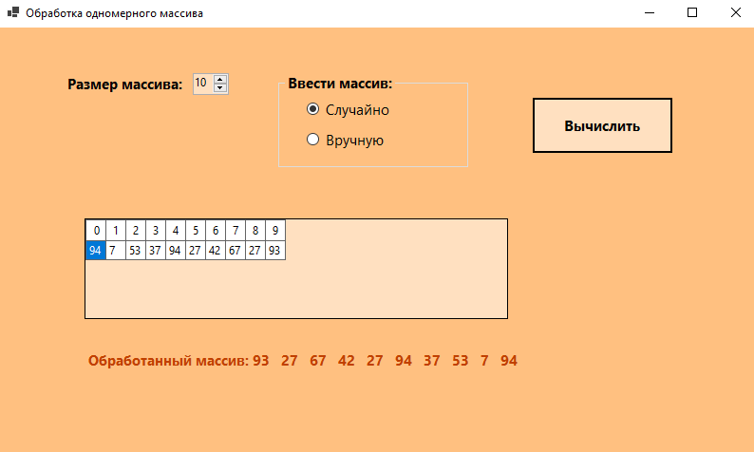
Заполнение случайными числами

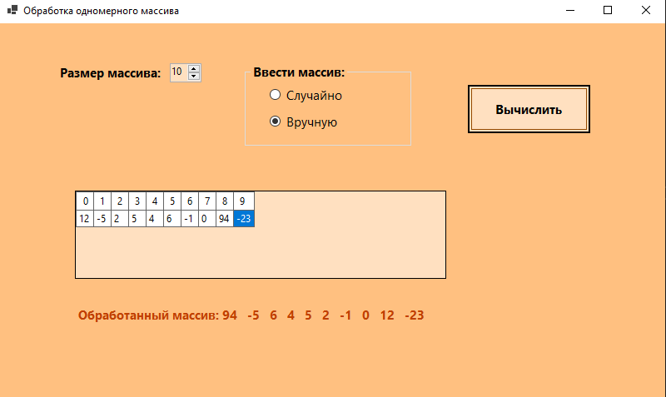
Заполнение вручную

